**110年度嘉義縣災害防救深耕第3期計畫**

**「嘉義縣政府及鄉鎮市公所災害防救業務人員教育訓練」實施計畫**

1. **緣起與目的**
   1. 緣起

為持續充實防救災工作人員專業防災知識與相關實務作業能力，內政部消防署於嘉義縣災害防救深耕第1、2期計畫結束後，再度辦理嘉義縣災害防救深耕第3期計畫，並將災害防救業務人員教育訓練列為主要工作項目之一，期使嘉義縣政府各局處與各鄉(鎮、市)公所災害防救業務人員，可持續精進、熟稔災害防救知識及學習相關專業技能。

* 1. 目的

為因應氣候變遷環境，災防知識與科技逐年改進與提升，災害防救學習面亦更多元化，為此本計畫將以災害防救知識、災防科技應用、圖資繪製技術、實務經驗分享、互動或思考課程等方面規劃課程，使嘉義縣政府各局處與鄉(鎮、市)公所災害防救業務人員能持續精進、熟稔災害防救知識及學習相關專業技能，並深入瞭解本計畫內容及意涵、建立正確災害防救觀念，使其能融入防災業務實務上之應用，提升政府災害防救能力。

1. **辦理辦法**

本次教育訓練分為縣府層級及鄉鎮市公所層級各一場，每場次6小時，並依據各層級業務需求安排規劃相關課程，依據中央流行疫情指揮中心之社交距離公眾聚會指引原則，室內1.5公尺為原則，並於學員報到處進行體溫量測及酒精消毒之作業；上揭課程學員請自行全程配戴口罩。

1. **辦理單位**

主辦單位：嘉義縣政府(消防局)

協辦單位：國立雲林科技大學(水土資源及防災科技研究中心)

1. **時間**
   1. 第1場：民國110年4月8日(星期四)(縣府局處場次)
   2. 第2場：民國110年4月21日(星期三)(鄉鎮市公所場次)
2. **地點**

|  |  |
| --- | --- |
| 場次 | 地點 |
| 第1場次(4/8)  第2場次(4/21) | 嘉義縣人力發展所  (嘉義縣太保市祥和二路東段8號)需自行前往 |

1. **參加對象**
   1. 嘉義縣災害防救相關局處各1~2位、各鄉(鎮、市)公所防災業務承辦人員1~2位(建議民政課與社會課均派員參加)。
2. **課程(各場有6小時公務人員終身學習時數)**

**表1 第1場課程表**

|  |  |  |  |
| --- | --- | --- | --- |
| 日期：110年4月8日 | | | |
| 地點：嘉義縣人力發展所嘉義縣人力發展所─研討室 | | | |
| 參與人員：嘉義縣府防災業務人員 | | | |
| 時間 | 課程內容 | 課程目標 | 講師 |
| 08：30～08：50 | 報到 | | |
| 08：50～09：00 | 前測 | | |
| 09：00～10：20 | 媒體互動要領及新聞危機處理 | 了解如何在新媒體時代取得正確資訊，當縣府遇到新聞媒體、新媒體的訪問如何應對，並傳達完整正確資訊內容。 | 大葉大學  人力資源及公共關係系  王正慧 副教授 |
| 10：30～12：00 | 疏散避難處所規劃與短中長期收容之規劃 | 透過課程檢視目前規劃之避難容處所空間配置之合理性，以及面臨疫情的狀況下，如何進行合理規劃，當需進行種長期收容時，何者為著重之工作項目。 | 行政院災害防救辦公室  呂大慶 參議 |
| 12：00～13：30 | 午餐 | | |
| 13：30～16：30 | 震，知道了，真知道了 | 地震躲在「黃金三角避難空間」真的安全嗎？或者反讓自己被大型家具夾住？該不該第一時間打開大門？要不要快點關閉瓦斯？過去被教導的地震防災原則，重新導入正確的觀念，面對這個極度不確定的自然災害。 | 中華消防及減災學會  林金宏 理事長 |
| 16：30～16：40 | 後測及問卷填寫 | | |
| 16：40~ | 賦歸 | | |

**表2 第2場課程表(暫定)**

|  |  |  |  |
| --- | --- | --- | --- |
| 日期：110年4月21日 | | | |
| 地點：嘉義縣人力發展所─1樓餐廳 | | | |
| 參與人員：嘉義縣各鄉(鎮、市)公所防災業務人員 | | | |
| 時間 | 課程內容 | 課程目標 | 講師 |
| 08：30～09：00 | 報到 | | |
| 09：00～09：10 | 前測 | | |
| 09：10～10：00 | 防災地圖更新機制及操作說明 | 向災害防救人員說明防災地圖更新過程、時機、注意事項以及運用方式，以利後續技術移轉。 | 雲林科技大學  水土資源及防災科技研究中心 |
| 10：10～12：00 | 災害防救應變演練工作坊 | 藉由工作坊的形式，將嘉義縣各鄉鎮市依照受災類別及地形分組，以區域之形式進行災害應變討論，藉以增進鄰近鄉鎮市合作默契，達成區域聯防之目的。 | 中央警察大學  防災研究所  盧鏡臣 教授  (暫定) |
| 12：00～13：30 | 午餐 | | |
| 13：30～15：00 | 應用氣象資訊的正確觀念提升災害防救能力 | 中央氣象局發布氣象資訊，除了表面的氣象資訊外，了解後續的氣象發展判釋，進而於事前的防災整備，降低人民的生命財產損失。 | 交通部中央氣象局  黃椿喜 副主任  (暫定) |
| 15：10～16：30 | 避難收容處所營運實務桌遊 | 透過桌遊的方式，使防災業務人員思考開設避難收容處所需注意事宜及空間規劃安排。 | 雲林科技大學  水土資源及防災科技研究中心 |
| 16：30～16：40 | 後測及問卷填寫 | | |
| 16：40~ | 賦歸 | | |

1. **參加人員報名表(網路報名)**

|  |
| --- |
| 網址：<https://swan.yuntech.edu.tw/CPAProfolio/Default.aspx> |
| QRcode：C:\Users\Administrator\AppData\Local\Microsoft\Windows\INetCache\Content.MSO\51E4838A.tmp |

報名時間：即日起至110年4月6日止

1. **交通資訊**

第1、2場：嘉義縣人力發展所(嘉義縣太保市祥和二路東段8號) 需自行前往

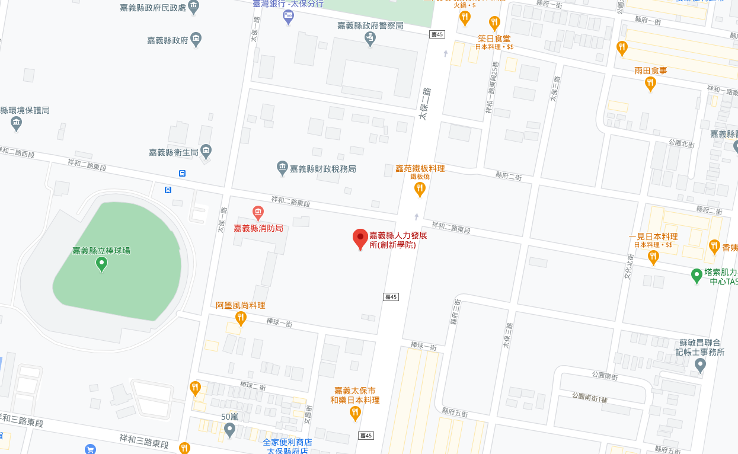

1. **問卷**

**110年度嘉義縣災害防救深耕第3期計畫**

**「嘉義縣政府及鄉鎮市公所災害防救業務人員教育訓練」**

親愛的學員您好：

感謝您參與110年度「嘉義縣災害防救深耕第3期計畫」縣府及鄉鎮市公所承辦人員防救災教育訓練，您的支持是我們最大的鼓勵，故希望了解您寶貴的意見，作為我們下次辦理改進之參考。

請依據今日課程內容表示您的意見，撥冗填寫以下問卷，十分感謝您的協助，敬祝 順心安康。

**說明：本問卷採單選方式填答，敬請在下列適當選項下的「□」內，打「🗸」。**

|  |  |  |  |  |  |  |  |  |
| --- | --- | --- | --- | --- | --- | --- | --- | --- |
| **一、講師整體表現滿意度？** | | | | | | | | |
| 1.講師專業知識程度 | □很滿意 | | | □滿意 | | □普通 | □不滿意 | □很不滿意 |
| 2.教學表達技巧 | □很滿意 | | | □滿意 | | □普通 | □不滿意 | □很不滿意 |
| 3.教材內容的實用性 | □很滿意 | | | □滿意 | | □普通 | □不滿意 | □很不滿意 |
| 4.授課方式設計 | □很滿意 | | | □滿意 | | □普通 | □不滿意 | □很不滿意 |
| 5.時間掌控方面 | □很滿意 | | | □滿意 | | □普通 | □不滿意 | □很不滿意 |
| **二、課程學習效果？** | | | | | | | | |
| 1.對課程內容瞭解程度 | | □高度 | □中度 | | □低度，原因______________________ | | | |
| 2.課程的實際應用程度 | | □高度 | □中度 | | □低度，原因______________________ | | | |
| * **對於本次教育訓練課程規劃建議或其他相關建議：** | | | | | | | | |